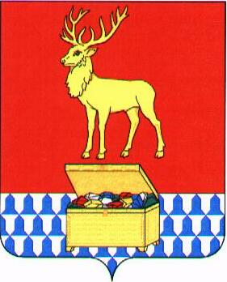

Администрация муниципального района «Каларский район»

ПОСТАНОВЛЕНИЕ

28 августа 2018 года № 338
с. Чара

О введении режима функционирования «Чрезвычайная ситуация» на территории сельского поселения «Чарское» муниципального района «Каларский район»

Руководствуясь Федеральным Законом от 21 декабря 1994 года № 68-ФЗ «О защите населения и территорий от чрезвычайных ситуаций природного и техногенного характера», ст. 6 Федерального закона от 27 июля 2010 года № 190- ФЗ «О теплоснабжении» и приказа Министерства энергетики Российской Федерации от 12 марта 2013 года № 103 «Об утверждении правил оценки готовности к отопительному периоду», учитывая решение Комиссии по ЧС и ОПБ, в целях предотвращения срыва начала отопительного сезона 2018-2019 гг. в связи с отсутствием угля на котельных села Чара и угрозы нанесения вреда здоровью людей, муниципальному имуществу и условиям жизнедеятельности населения на территории сельского поселения «Чарское», руководствуясь ст. 29 Устава муниципального района «Каларский район», администрация муниципального района «Каларский район» постановляет:

- Ввести режим функционирования «Чрезвычайная ситуация» на территории сельского поселения «Чарское» с 12-00 час., 28 августа 2018 года.
- Признать утратившим силу постановление администрации муниципального района "Каларский район" № 344а от 28 июля 2017 года «О введении режима функционирования «Чрезвычайная ситуация» на территории сельского поселения «Чарское» муниципального района «Каларский район»

Глава муниципального района
«Каларский район» П.В Романов

